BỘ CÔNG THƯƠNG

**TRƯỜNG ĐẠI HỌC ĐIỆN LỰC**

**KHOA CÔNG NGHỆ THÔNG TIN**



**BÁO CÁO THỰC TẬP**

**MÔN QUẢN TRỊ DỰ ÁN PHẦN MỀM**

**ĐỀ TÀI:**

**XÂY DỰNG HỆ THỐNG**

**XÂY DỰNG WEBSITE QUẢN LÝ ĐẶT HÀNG NÔNG SẢN**

**Sinh viên thực hiện : Đậu Quốc Toàn**

**Giảng viên hướng dẫn : Đặng Trần Đức**

**Ngành : CÔNG NGHỆ THÔNG TIN**

**Chuyên ngành : CÔNG NGHỆ PHẦN MỀM**

**Lớp : D13CNPM7**

**Khóa : 2018 - 2023**

Hà Nội, tháng 07 năm 2020

**LỜI NÓI ĐẦU**

Những năm gần đây, vai trò của công nghệ thông tin trong doanh nghiệp đã ngày càng lớn mạnh. Từ chỗ chỉ được sử dụng để hỗ trợ một số hoạt động trong văn phòng, hệ thống thông tin đã trở nên có vai trò chiến lƣợc trong doanh nghiệp. Đặc biệt những thành tựu trong công nghệ thông tin (CNTT) đã khiến doanh nghiệp ngày càng chú ý hơn tới việc áp dụng những nó để gia tăng ưu thế cạnh tranh và tạo cơ hội cho mình. Hiện nay, trào lƣu ứng dụng thành tựu CNTT không chỉ giới hạn trong các doanh nghiệp lớn, tầm cỡ đa quốc gia mà còn lan rộng trong tất cả các doanh nghiệp, kể cả những doanh nghiệp vừa và nhỏ ở những nƣớc đang phát triển.

Việc xây dựng lên một hệ thống thông tin quản lý cho bất cứ doanh nghiệp hay công ty,... đều rất quan trọng. Cần có độ chính xác và an toàn bảo mật cao cho các dữ liệu đã lưu trữ. Do đó yêu cầu bức thiết lúc này là việc xây dựng hệ thống quản lý hệ thống cho tổ chức công ty, nhằm xóa bỏ những phương pháp lạc hậu, lỗi thời gây tốn kém về nhiều mặt và mang lại hiệu quả cao.

Cùng với sự chỉ dẫn nhiệt tình của thầy Đặng Trần Đức, Em đã xây dựng dự án phần mềm “**Quản lý đặt hàng nông sản**” mà công ty đang thực hiện. Trong quá trình phân tích, thiết kế và xây dựng, em không thể tránh khỏi những sai sót, mong thầy và các bạn đóng góp ý kiến để ứng dụng của em được hoàn thiện hơn.

Em xin chân thành cảm ơn!

Tên đề tài: “**XÂY DỰNG WEBSITE QUẢN LÝ ĐẶT HÀNG NÔNG SẢN**”.

**Nội dung báo cáo gồm 3 chương:**

CHƯƠNG 1 Khảo sát hện trạng và xác lập dự án

CHƯƠNG 2 Triển khai dự án

CHƯƠNG 3 Hướng dẫn và phát triển phần mềm

LỜI CẢM ƠN

Em xin tỏ lòng kính trọng và biết ơn sâu sắc đối với thầy/cô giáo ... đã trực tiếp tận tình hướng dẫn cũng như cung cấp tài liệu thông tin khoa học cần thiết cho báo cáo thực tập này.

Xin chân thành cảm ơn lãnh đạo trường ..., khoa công nghệ thông tin... và thầy cô bộ môn ... đã tạo điều kiện cho tôi hoàn thành tốt công việc nghiên cứu khoa học của mình.

Cuối cùng em xin chân thành cảm ơn các anh chị, các bạn trong công đã giúp đỡ em trong quá trình thực tập và thực hiện báo cáo.

|  |  |
| --- | --- |
|  | *Hà nội, tháng 7 năm 2020*  Sinh viên thực hiện  **Đậu Quốc Toàn** |
|  |  |

**MỤC LỤC**

DANH SÁCH CÁC BẢNG 1

DANH MỤC CÁC HÌNH ẢNH 2

CHƯƠNG 1: KHẢO SÁT HIỆN TRẠNG VÀ XÁC LẬP DỰ ÁN 5

1.1 Tổng quan về cơ quan thực tập 5

**1.1.1 Giới thiệu công ty WINDSOFT** 5

**1.1.2** **Cơ cấu tổ chức công ty** 5

**1.1.3** **Dịch vụ, sản phẩm và công nghệ chính** 6

**1.1.4** **Quy trình sản xuất phần mềm của công ty** 6

1.2 Xác lập dự án 7

**1.2.1 Giới thiệu** 7

**1.2.2. Dự tính tiến trình và kinh phí** 9

1.3 Hồ sơ dự án khả thi 10

**1.3.1 Đặt vấn đề** 10

**1.3.2** **Hiện trạng và yêu cầu** 11

**1.3.3** **Một số giải pháp kỹ thuật** 11

**1.3.4** **Đánh giá các giải pháp về mặt kỹ thuật và tài chính:** 12

**1.3.5** **Kế hoạch tổ chức:** 12

**1.3.6** **Dự toán và danh sách rủi ro:** 12

1.4 Yêu cầu người dùng 20

**1.4.1** **Yêu cầu hệ thống** 20

**1.4.2** **Yêu cầu chức năng:** 20

**1.4.3** **Yêu cầu giao diện** 21

**1.4.4** **Yêu cầu tính hữu dụng của phần mềm** 22

1.5 Kế hoạch dự án 22

CHƯƠNG 2: TRIỂN KHAI DỰ ÁN 24

2.1. Tập yêu cầu 24

**2.1.1.** **Giới thiệu chung** 24

**2.1.2.** **Mục tiêu của dự án** 24

**2.1.3.** **Mô tả các chức năng chính và tính năng** 24

**2.1.4.** **Phiếu yêu cầu** 26

2.2. Tài liệu phân tích thiết kế 37

**2.2.1.** **Danh sách các tác nhân** 37

**2.2.2.** **Các mô hình Usecase** 38

2.3. Văn bản chiến lược phần mềm 44

**2.3.1 Giới thiệu quy trình kiểm thử** 44

**2.3.2 Quy trình kiểm thử tổng quát** 44

**2.3.3 Kế hoạch kiểm thử tổng quát** 45

2.6 Quản lý tiến trình phần mềm 46

2.7 Tài liệu kết thúc dự án 47

**2.7.1 Mô tả ngắn về dự án** 47

**2.7.2 Lý do phát triển dự án** 48

**2.7.3** **Kết quả đạt được** 48

**2.7.4** **Đánh giá về kết quả dự án** 48

**2.7.5** **Một số vấn đề khi kết thúc dự án** 49

2.8 Tài liệu đào tạo 49

KẾT LUẬN 56

**PHIẾU CHẤM ĐIỂM**

Giảng viên hướng dẫn chấm:

|  |  |  |
| --- | --- | --- |
| **Họ và tên** | **Chữ ký** | **Ghi chú** |
| ĐẶNG TRẦN ĐỨC |  |  |

Sinh viên thực hiện:

|  |  |  |
| --- | --- | --- |
| **Họ và tên** | **Chữ ký** | **Ghi chú** |
| ĐẬU QUỐC TOÀN |  |  |

Giảng viên chấm:

|  |  |  |
| --- | --- | --- |
| **Họ và tên** | **Chữ ký** | **Ghi chú** |
|  |  |  |

# **DANH SÁCH CÁC BẢNG**

Bảng 1. 1 Giới thiệu công ty WINDSOFT 6

Bảng 1. 2 Chi phí tổng quan 17

Bảng 1. 3 Chi phí chi tiết 19

Bảng 1. 4 Danh sách rủi ro của dự án 24

Bảng 1. 5 Bảng phân công nhiệm vụ 27

Bảng 1. 6 Kế hoạch dự án 28

Bảng 1. 7 Mốc xuất phẩm 29

Bảng 2. 1 Danh sách các tác nhân 44

Bảng 2. 2 Bảng phân công công việc 61

Bảng 2. 3 Bảng kế hoạch triển khai 62

Bảng 2. 4 Bảng kế hoạch triển khai 64

Bảng 2. 5 Tiến trình phần mềm 71

# **DANH MỤC CÁC HÌNH ẢNH**

Hình 1. 1 Cơ cấu tổ chức công ty............ ...................................................................5

*Hình 2. 1 UseCase tổng quát* 38

*Hình 2. 2 Biểu Đồ Lớp tổng quát* 39

*Hình 2. 3 UseCase điều xe* 40

*Hình 2. 8 Biểu đồ tuần tự quản lý phiếu yêu cầu nhà cung cấp* 42

*Hình 2. 9 Use case quản lý điều xe* 43

*Hình 2. 10 Biểu đồ tuần tự quản lý quản lý điều xe* 43

# **CHƯƠNG 1: KHẢO SÁT HIỆN TRẠNG VÀ XÁC LẬP DỰ ÁN**

## **1.1 Tổng quan về cơ quan thực tập**

### ***1.1.1 Giới thiệu công ty WINDSOFT***

|  |  |
| --- | --- |
| *Tên công ty* | Công ty WINDSOFT |
| *Số nhân viên* | 50 người |
| *Lĩnh vực hoạt động* | - Phát triển hệ thống Web, App |
| *Địa chỉ* | Số 299 Trung kính-Yên Hòa-Cầu giấy-Hà Nội |

*Bảng 1. 1 Giới thiệu công ty WINDSOFT*

* + 1. ***Cơ cấu tổ chức công ty***

CEO

Trưởng phòng dev

Trưởng phòng sale

Nhân viên

*Hình 1. 1 Cơ cấu tổ chức công ty*

*Chức năng của từng chức vụ:*

* CEO: đại diện hoc ơ quan cao nhất của công ty. Quản lý mọi hoạt động của công ty.
* Trưởng hàng các bộ phận: Quản lý từng bộ phận riêng biệt về những mảng phát triển của công ty
* Trưởng hàng nhân sự: phụ trách về các vấn đề nhân sự, tuyển dụng, tổ chức các cuộc thi tìm kiếm nhân sự cho công ty…

Nhân viên: thực hiện các nhiệm vụ được giao.

* + 1. ***Dịch vụ, sản phẩm và công nghệ chính***
* ***Dịch vụ:***
* Các hệ thống quản lý bệnh viện, tài chính ngân hàng.
* Các ứng dụng dựa trên nền tảng web.

🡺 Với việc sử dụng quy trình phát triển phần mềm chuẩn và đội ngũ nhân viên giỏi, Ql6625 đã tạo ra các sản phẩm phần mềm với chất lượng tốt đáp ứng được yêu cầu khắt khe của thị trường.

* ***Sản phẩm:***
* Xây dựng trang web EC
* Hệ thống đám mây quản lý trẻ em
* Hệ thống kinh doanh, tài chính
* ***Công nghệ chính:***

.NET, Nodejs, Reactjs, Reactjs Native, C#, MySQL.

* + 1. ***Quy trình sản xuất phần mềm của công ty***
* Quản lý mã nguồn (source code) có được áp dụng trong các dự án/ sản phẩm phần mềm trong công ty?
* Đội ngũ chuyên viên phần mềm có thể tạo bản build cho các sản phẩm chỉ trong vòng 1 bước?
* Các dự án có áp dụng tạo bản build hàng ngày vào giờ cố định?
* Trong quá trình phát triển phần mềm, những lỗi sản phẩm được tìm thấy có được lưu giữ lại trong cơ sở dữ liệu về lỗi?
* Trong dự án, đội ngũ chuyên viên phần mềm sẽ thường sửa lỗi trước khi viết code mới?
* Các công việc trong dự án có được quản lý rõ ràng bằng cách phân loại theo mức độ ưu tiên, với số giờ ước lượng cần có để hoàn thành, cũng như số giờ còn lại để thực hiện...?
* Các yêu cầu nghiệp vụ có được tài liệu hoá rõ ràng trong Đặc tả yêu cầu (spec)?
* Đội ngũ nhân viên lập trình thường được làm việc trong môi trường yên tĩnh?
* Các dự án có sự hỗ trợ đắc lực từ các công cụ phần mềm thương mại?
* Các dự án/ sản phẩm có nhân viên kiểm tra chất lượng phần mềm (tester)?
  1. **Xác lập dự án**

### ***1.2.1 Giới thiệu***

**Lý do chọn đề tài:**

Công ty WINDSOFT là một trong những công ty hàng đầu về lĩnh vực quản lý web và phát triển. Nơi đây đã xây dựng nhiều hệ thống chương trình phầm mềm, trò chơi, ứng dụng trong việc quản lý. Các chương trình ứng dụng trong quản lý như: Phần mềm quản lý nhân sự, quản lý bán hàng, quản lý hợp đồng…, Trên cơ sở công ty đang thực hiện dự án xây dựng phần mềm đặt hàng nông sản và phát triển cho khách hàng. Hơn nữa dự án này là dự án nhỏ nên em đã được thực hiện dự án này cùng các anh chị của công ty và được lấy dự án này làm đề tài thực tập cho mình.

**Tên dự án:** Phần mềm quản lý đặt hàng nông sản

* Tình hình tin học hóa:
  + Có 3 máy tính, đường dây mạng tốc độ cao, máy in hóa đơn, các thiết bị cần thiết khác…
  + Chưa có phần mềm quản lý quán.
  + Chỉ có giấy tờ, các văn bản viết tay trên giấy. Chưa có cơ sở dữ liệu để lưu trữ.
* Tình hình nghiệp vụ:
  + Công ty quản lý hàng hàng ngày nhưng không kiểm soát được lượng khách hàng một cách chính xác dẫn đến việc lấy dữ liệu bị thiếu. Đồng thời cũng chưa quản lý được các nhà cung cấp hàng cho cty.
  + Công ty có khá đông lượng khách ra vào để đặt hàng nông sản và giữ vé. Đôi khi vào các tháng cao điểm quá tải dẫn đến việc không thể kiểm soát được việc, đặt hàng nông sảnvà thanh toán một cách nhanh chóng, chính xác.
* Tính cần thiết của dự án:
  + Việc quản lý hàng bằng phần mềm sẽ giúp cho quán có thể nhập dữ liệu một cách chính xác hạn chế việc chờ đợi quá nhiều hoặc thiếu các hàng
  + Cần thiết phải có phần mềm quản lý để qui trình công việc từ lúc khách đặt hàng nông sảncho đến khi thanh toán được diễn ra một cách suôn sẻ và chính xác.
  + Thu chi hiện tại được quản lý một cách thủ công bằng sổ sách nên dễ xảy ra sai xót và thâm hụt tiền tệ. Nếu tiếp tục làm theo cách này sẽ có nguy cơ thua lỗ rất cao.

**Mục tiêu:**

* Mục tiêu dài hạn:
  + Cải cách việc quản lý hàng hóa nông sản
  + Tăng cường việc quản lý con người.
* Mục tiêu cụ thể:
  + Xây dựng phần mềm quản lý hàng và điều hành các công việc qua phần mềm.
  + Phạm vi: Áp dụng cho các đơn vị order hàng nông sản

**Nội dung:**

* Xây dựng phần mềm với các chức năng:
  + Quản lý đăng nhập: Quản lý thông tin của khách hàng như họ tên, địa chỉ, số điện thoại…
  + Quản lý nhà cung cấp các hàng: Quản lý thông tin của các nhà cung cấp như tên nhà cung cấp, địa chỉ, số điện thoại…
  + Quản lý nhân viên: Quản lý thông tin của các nhân viên như tên, địa chỉ, số điện thoại.
  + Quản lý bình luận: Quản lý các bình luận của tất cả khách hàng lọc những bình luận có nội dung xấu.
  + Quản lý bài viết: Quản lý việc đăng bài chỉnh sửa bài thêm sửa xóa các bài viết.
  + Quản lý đặt hàng nông sản: Quản lý đặt lịch các chuyến đi đặt hàng nông sản.
  + Quản lý xem bài viết: Chức năng này cho phép khách hàng hoặc Admin xem thông tin bài viết.
  + Quản lý xem hàngkhuyến mại: Chức năng này cho phép hiển thị những hàngkhuyến mại để khách hàng lựa chọn.
* Xây dựng cơ sở dữ liệu
  + Dữ liệu về khách hàng
  + Dữ liệu về nhân viên
  + Dữ liệu về hàng
* Tổ chức lại quy trình thực hiện
  + Khi khách vào thì đưa hoặc chỉ khách đến quầy để đặt hàng nông sản.
  + Tiếp nhận yêu cầu của khách hàng và nhập vào hệ thống.
  + Trong quá trình sử dụng hàng nếu khách hàng có yêu cầu thêm gì thì nhân viên phục vụ báo cho nhân viên quầy để nhập vào hệ thống.
  + Sau khi khách trả hàng thì ra quầy để thanh toán và nhận hóa đơn.
* Chuyển giao công nghệ:

Khi đã xây dựng và kiểm thử thành công phần mềm thì đưa vào thử nghiệm, đồng thời đào tạo cho nhân viên cách sử dụng. Sau đó chuyển giao hoàn toàn cho quán quản lý và chỉ giữ vai trò bảo trì phần mềm.

**Hiệu quả dự kiến**:

* Tính sẵn sàng của phần mềm, sử dụng dễ dàng.
* Số lượng hàng luôn được kiểm soát.
* Xử lý yêu cầu đặt hàng nông sản nhanh chóng.
* Thanh toán chính xác.
* Thống kê thu chi đầy đủ, rõ ràng, chi tiết.
* Xây dựng quy trình làm việc gắn với khoa học. công nghệ.
* Phần mềm sẽ được hoàn thành và bàn giao đến tay khách hàng trong khoảng 2 tháng và giá phần mềm là 50 triệu đồng.

### ***1.2.2. Dự tính tiến trình và kinh phí***

**Dự kiến tiến trình triển khai (Tổng thời gian: 2 tháng)**

* Xây dựng đề án khả thi: 1 tuần
* Thống nhất thiết kế: 1 tuần
* Xây dựng phần mềm: 3 tuần
* Chuyển giao: 1 tuần
* Đưa vào vận hành: 2 tuần thử nghiệm sau đó đưa vào chính thức

**Dự kiến kinh phí (Tổng chi phí: 50 triệu)**

* Cơ sở dự toán: dựa trên giá cả thị trường và tính toán sơ bộ.
* Kinh phí phầm mềm: 40 triệu
* Kinh phí dữ liệu: 2 triệu
* Kinh phí đào tạo: 2 triệu
* Kinh phí quản lý (tư vấn, giám sát, nghiệm thu…): 3 triệu
* Kinh phí dự hàng (~10%): 3 triệu

**Kết luận**

* Có thể tin học hóa dịch vụ đặt hàng nông sản.
* Điều kiện đã đầy đủ để triển khai dự án.
* Nếu được thực hiện sẽ chắc chắn đem lại một sự cải cách vô cùng tích cực cho việc quản lý. Từ đó, thúc đẩy sự phát triển của order hàng một cách nhanh chóng.
  1. **Hồ sơ dự án khả thi**

***1.3.1 Đặt vấn đề***

Trong những năm gần đây, khoa học công nghệ Việt Nam đã từng bước hội nhập vào dòng chảy của khoa học công nghệ tiên tiến trên thế giới. Công nghệ thông tin ở nước ta mới, song tốc độ phát triển của nó rất nhanh và mạnh, chiếm một vị trí quan trọng trong các ngành khoa học công nghệ. Một trong những lĩnh vực đang được ứng dụng tin học hóa rất phổ biến ở nước ta là lĩnh vực quản lý. Tin học hóa trong quản lý đã giúp cho các nhà quản lý điều hành công việc một cách khoa học, chính xác và hiệu quả.

Tuy nhiên, hệ thống quản lý bằng số sách trước kia của order hàng đã không còn phù hợp với quy mô và tốc độ phát triển này nữa. Tuy có áp dụng tin học vào công việc quản lý nhưng mới chỉ dừng lại ở mức đơn giản. Công việc quản lý đặt hàng nông sản đều được làm thủ công đó là việc quản lý và lưu trữ trên giấy tờ, sổ sách nên rất mất thời gian và tốn kém về nhân lực cũng như tài chính và còn nhiều hạn chế. Việc quản lý được được đầy đủ sổ sách, giấy tờ hàng năm nhà hàng phải bỏ ra một khoản kinh phí không nhỏ cho việc mua nguyên vật liệu như giấy tờ, sổ sách. Do đó yêu cầu bức thiết lúc này là việc xây dựng hệ thống quản lý nhà hàng nhằm xóa bỏ những phương pháp lạc hậu, lỗi thời gây tốn kém về nhiều mặt và mang lại hiệu quả cao.

* + 1. ***Hiện trạng và yêu cầu***
* Qui trình hoạt động:

- Cách thức đặt hàng nông sản: Khách hàng đặt hàng nông sản qua website của order hàng. Khi tiếp nhận yêu cầu của khách hàng, hệ thống ghi nhận đầy đủ, chính xác các thông tin của khách hàng.

* Mô tả hệ thống dự kiến:
* Yêu cầu hệ thống:
* Thực hiện tốt các chức năng hiện hành.
* Tuân thủ đúng quy tắc quản lý đặt hàng nông sản.
* Tốc độ xử lý thông tin nhanh, đảm bảo chính xác, kịp thời.
* Theo dõi chi tiết bàn hàng, hàng còn trống.
* Tạo được các báo cáo hàng tháng, hàng quý…
* Có đầy đủ các chức năng của hệ thống quản lý.
* Quản lý thu chi nhanh chóng chính xác.
* Giao diện thân thiện, dễ sử dụng.
* Hệ thống phải có chế độ sao lưu phục hồi dữ liệu, nhằm đảm bảo an toàn về mặt dữ liệu.
* Bảo mật tốt, chỉ làm việc với người có quyền sử dụng.
  + 1. ***Một số giải pháp kỹ thuật***
* Về chức năng:
  + Quản lý đặt hàng nông sản
  + Quản lý thông tin khách hàng
  + Quán lý danh sách khách hàng.
  + Quản lý thanh toán
  + Quản lý bài viết
* Về giải pháp môi trường:
* Hệ điều hành: LINUX/Windows...
* Dbsystem: MySQL, Posgress,Microsoft SQL, Access, ORACLE...
* Môi lập trình,môi trường tiếng việt:8bit hay UNICODE,dựng sẵn hay tổ hợp...
* Winform/WEBform...
* Phân tích chọn 1 tổ hợp:
* Hệ điều hành: Windows
* Dbsystem: SQL server(SQL server 2014)
* Môi trường lập trình,môi trường tiếng việt: Tiếng việt UNICODE dựng sẵn
* Công nghệ .Net(Visual Studio 2019)
* Mô hình chuẩn MVC dễ bảo trì và phát triển chức năng.
  + 1. ***Đánh giá các giải pháp về mặt kỹ thuật và tài chính:***

Về mặt kỹ thuật: Giúp quản lý một cách rõ ràng, hiệu quả, chính xác từ quản lý đặt hàng nông sản, quản lý nhân viên, quản lý khách hàng…giúp tiết kiệm thời gian và giảm bớt nhân viên đồng thời tránh sai sót khi làm sổ sách và thống kê. Tiết kiệm thời gian cho cho nhân viên thu ngân thanh toán nhanh chóng và theo dõi được bàn trống để gọi món…

Về mặt tài chính: Hệ thống sẽ giúp order hàng tiết kiệm được thời gian, chi phí thuê nhân viên, tránh nhầm lẫn về mặt tài chính khi làm báo cáo thống kê. Tiết kiệm thời gian cho khách hàng đồng thời tạo niềm tin nơi khách hàng giúp tăng doanh thu cho nhà hàng…

* + 1. ***Kế hoạch tổ chức:***

Dự kiến phân công trách nhiệm giữa các đơn vị: 5 thành viên chia thành các đơn vị nghiệp vụ, phân tích, lập trình viên, tester và quản lý. Các đơn vị có các trách nhiệm và nhiệm vụ riêng vì vậy tất cả đều phải tự giác hoàn thành công việc của mình, bên cạnh đó cần liên hệ phối hợp và giúp đỡ lẫn nhau để hoàn thành tốt dự án.

Dự kiến thành lập Ban Quản Trị dự án để dễ quản lý và triển khai dự án

Kế hoạch chọn đối tác: Vì đã có đầy đủ nhân lực để thực hiện dự án nên đơn vị sẽ tự thực hiện dự án.

* + 1. ***Dự toán và danh sách rủi ro:***
* ***Chi phí tổng quan***

|  |  |  |
| --- | --- | --- |
| **STT** | **Nội dung công việc** | **Chi Phí** |
| 1 | Khởi động dự án | 4.000.000 |
| 2 | Khảo sát thực tế | 3.000.000 |
| 3 | Phân tích và xác định yêu cầu hệ thống | 8.000.000 |
| 4 | Thiết kế CSDL | 3.000.000 |
| 5 | Thiết kế giao diện | 4.000.000 |
| 6 | Lập trình | 12.000.000 |
| 7 | Kiểm thử | 3.000.000 |
| 8 | Kết thúc dự án | 3.000.000 |
| 9 | Chi phí dự hàng | 6.000.000 |
| 12 | Chi phí cho hội họp, tiếp khách | 1.000.000 |
| 13 | Chi phí cho các vấn đề công nghệ kĩ thuật thực hiện dự án | 5.000.000 |
| **Tổng** | | **50.000.000** |

*Bảng 1. 2 Chi phí tổng quan*

* ***Chi phí chi tiết***

|  |  |  |  |  |
| --- | --- | --- | --- | --- |
| **STT** | **Chi tiết** | **Đơn giá**  **(VNĐ)** | **Thời gian**  **(Giờ)** | **Thành tiền**  **(VNĐ)** |
| **1** | **Khảo sát dự án** | **150.000** | **20** | **3.000.000** |
|  | Quan sát |  |  | 1.000.000 |
| Phỏng vấn |  |  | 1.000.000 |
| Điều tra thăm dò |  |  | 1.000.000 |
| **2** | **Phân tích chức năng** | **150.000** | **60** | **7.200.000** |
|  | Đăng nhập |  |  | 800.000 |
| Tìm kiếm |  |  | 800.000 |
| Bình luận |  |  | 800.000 |
| Đặt hàng nông sản |  |  | 800.000 |
| Xem hàngkhuyến mại |  |  | 800.000 |
| Quản lý khách hàng |  |  | 800.000 |
| Quản lý bình luận |  |  | 800.000 |
| Quản lý hàng |  |  | 800.000 |
| Quản lý danh mục website |  |  | 800.000 |
| **3** | **Thiết kế cơ sở dữ liệu** | **150.000** | **20** | **3.000.000** |
|  | Bảng khách hàng |  |  | 230.000 |
| Bảng Boking |  |  | 230.000 |
| Bảng danh sách |  |  | 230.000 |
| Bảng chi tiết hàng |  |  | 230.000 |
| Bảng hàng |  |  | 230.000 |
| Bảng hóa đơn |  |  | 240.000 |
| Bảng địa chỉ |  |  | 230.000 |
| Bảng nhà khách |  |  | 230.000 |
| **4** | **Thiết kế giao diện** | **150.000** | **30** | **4.000.000** |
|  | Giao diện hệ thống |  |  | 600.000 |
| Giao diện quản lý |  |  | 2.800.000 |
| Giao diện Báo cáo-Thống kê |  |  | 600.000 |
| **5** | **Lập trình và tích hợp hệ thống** | **150.000** | **80** | **12.000.000** |
|  | Xây dựng các bảng CSDl |  |  | 2.000.000 |
| Xây dựng chức năng quản trị người dùng |  |  | 2.000.000 |
| Lập Trình Module Quản Trị Hệ Thống |  |  | 1.000.000 |
| Lập Trình Chức năng quản lý |  |  | 3.000.000 |
| Lập trình module liên kết |  |  | 1.000.000 |
| Lập trình module liên hệ |  |  | 1.000.000 |
| Tích hợp hệ thống |  |  | 2.000.000 |
| **6** | **Kiểm thử và sửa lỗi** | **150.000** | **20** | **3.000.000** |
|  | Kiểm thử mức đơn vị |  |  | 750.000 |
| Kiểm thử mức tích hợp |  |  | 750.000 |
| Kiểm thử mức hệ thống |  |  | 750.000 |
| Kiểm thử giao diện |  |  | 750.000 |
| **7** | **Kết thúc dự án** | **150.000** | **20** | **3.000.000** |
|  | Bàn giao sản phẩm |  |  | 250.000 |
| Làm tài liệu hướng dẫn sử dụng |  |  | 250.000 |
| Đào tạo |  |  | 500.000 |
| Bảo trì |  |  | 2.000.000 |
| **Tổng** | | | | **36.970.000** |

*Bảng 1. 3 Chi phí chi tiết*

* ***Danh sách rủi ro của dự án***

|  |  |  |  |  |  |  |  |
| --- | --- | --- | --- | --- | --- | --- | --- |
| **Tên rủi ro** | **Giả thiết** | | **Xác xuất** | | **Ảnh hưởng** | | **Biện pháp giảm nhẹ** |
| **Rủi ro về kế hoạch** | | | | | | | |
| Không đồng bộ được. | Các thành phần giao riêng cho từng thành viên thực hiện có sự sai lệch dẫn đến không thể ghép chung lại thành sản phẩm hoặc phát sinh lỗi. | | 5% | | Dự án không được hoàn chỉnh. | | Tìm hiểu nguyên nhân, cố gắng khắc phục trong thời gian ngắn nhất. |
| Phân công công việc trong dự án không hợp lý. | Khi thực hiện kế hoạch có nhiều phát sinh so với dự kiến. | | 5% | | Kết quả công việc sẽ không đạt được mức cao nhất, không phát huy được thế mạnh của các cá nhân trong đội thực hiện dự án dẫn đến không thể hoàn thành được theo đúng kế hoạch. | | Liên tục điều chỉnh kế hoạch để phù hợp với những phát sinh. |
| Chi phí ước tính không chuẩn | Khi thực hiện kế hoạch có nhiều phát sinh so với dự kiến | | 2% | | Không đủ kinh phí chi trả cho các hoạt động của dự án. | | Nâng kinh phí dự trù. |
| Ước lượng thời gian không đúng. | Khi thực hiện kế hoạch có nhiều phát sinh so với dự kiến. | | 5% | | Không hoàn thành được theo đúng kế hoạch. | | Liên tục điều chỉnh kế hoạch phù hợp với những phát sinh. |
| Người quản lý dự án chưa sát sao với từng bước đi trong kế hoạch của dự án. | Người quản lý dự án không tập trung thời gian nhiều cho dự án dẫn đến lơ là và không sát sao trong từng giai đoạn của dự án. | | 1% | | Không hoàn thành được theo đúng kế hoạch thực hiện dự án dẫn đến kế hoạch sẽ không được kiểm soát dẫn đến rất dễ đổ vỡ dự án. | | Người quản lý dự án phải luôn dành thời gian quan tâm đến kết quả dự án trong từng gian đoạn củ thể của dự án để có những sự điều chỉnh thích hợp. |
| Kế hoạch dự án không hợp lý. | Khi thực hiện kế hoạch có phát sinh nhiều so với dự kiến. | | 5% | | Không hoàn thành được theo đúng kế hoạch | | Liên tục điều chỉnh kế hoạch cả về thời gian thực hiện và tiến trình các công việc cần thực hiện (sắp xếp một cách khoa học các công việc cần làm) để phù hợp với những phát sinh. |
| Chất lượng sản phẩm chưa đạt yêu cầu của khách hàng | Các thành viên trong đội lập trình thiếu kinh nghiệm, chưa hiểu biết sâu sắc về hệ thống nên khi triển khai sẽ tạo ra sản phẩm chất lượng thấp, đội ngũ nhân viên làm việc không hiệu quả. | | 5% | | Ảnh hưởng tới kết quả của dự án. | | Tìm phương pháp có thể hướng dẫn các thành viên làm việc có hiệu quả nhất hoặc đưa them nhân viên có kinh nghiệm và trình độ vào dự án. |
| **Rủi ro về nội bộ** | | | | | | | |
| Nhân lực thực hiện dự án bị thiếu so với dự kiến ban đầu. | | Trong đội thực hiện dự án có người bỏ việc hoặc có người bị ốm hoặc vì một lý do nào đó một số thành viên không thể tham gia dự án. | | 1% | Không hoàn thành được các phần việc theo đúng kế hoạch | Bổ sung nhân lực từ nhóm dự hàng và điều chỉnh hợp lý công việc cho từng người. | |
| Sự phối hợp giữa các cá nhân trong nhóm không tốt. | | Công việc của dự án là do một tập thể làm, vì thế vấn đề về sự đoàn kết, sự phối hợp giữa các thành viên trong nhóm cần phải được chú trọng. | | 1% | Không hoàn thành được theo đúng kế hoạch dẫn đến vỡ dự án | - Họp và trao đổi định kỳ giữa các thành viên trong nhóm.  - Yêu cầu báo cáo kết quả định kỳ để nắm bắt tình hình.  - Người quản lý dự án phải có sự điều chỉnh nhất định đối với từng giai đoạn phát triển dự án. | |
| Sự chuyển giao công việc giữa các nhóm không ăn khớp. | | Thực hiện công việc | | 5% | Không hoàn thành được các phần việc | Cần phải có một một quy trình làm việc thống nhấtgiữa các đội thực hiện dự án. | |
| **Rủi ro về thực hiện** | | | | | | | |
| Xác định yêu cầu về sản phẩm chưa đúng | | Thực hiện công việc thu thập và khảo sát các yêu cầu từ phía khách hàng không được tốt dẫn đến hiểu sai về các chức năng và các yêu cầu sản phẩm cần có. | 1% | | Sản phẩm không đảm bảo được yêu cầu của khách hàng | | Liên tục trao đổi với khách hàng để xác định yêu cầu của khách hàng. |
| Không gặp gỡ được Khách hàng khi có vấn đề cần trao đổi. | | Thực hiện công việc | 1% | | Không hiểu được các yêu cầu cũng như những vấn đề về sản phẩm mà khách hàng yêu cầu. | | Luôn bám sát được các yêu cầu của khách hàng, cầm phải có những thông tin cụ thể của khách hàng để khi muốn trao đổi ta có thể liên lạc một cách thuận lợi nhất. |
| Không lấy được các dự liệu mẫu cũng như các mẫu biểu cần thiết liên quan đến  các yêu cầu của hệ hống. | | Thực hiện công việc | 5% | | Hệ thống không thể kết xuất ra được những mẫu biểu cần thiết, hoặc phân  tích CSDL không đúng. | | Đề nghị khách hàng đưa ra những mẫu biểu cần thiết,những yêu cầu dự liệu mẫu để có thể test thử các chức năng của hệ thống. |
| Thiếu các kỹ thuật về công nghệ và ý tưởng khi triển khai sản phẩm | | Người quản lý dự án chưa hình dung được các công việc cần làm của dự án, từ đó để đưa ra được các công nghệ cũng như kỹ thuật yêu cầu khi thực hiện dự án. | 10% | | Những người làm dự án sẽ phải mất thời gian để tìm hiểu công nghệ sử dụng để thực hiện dự án, điều này có thể làm cho dự án bị chậm tiến độ, gây ra sự chán nản cho đội thực hiện dựán. | | Người quản lý dự án phải nắm rất chắc các công nghệ, kỹ thuật sử dụng ngay từ bước đầu thực hiện dự án để có đượcnhững sự thành công nhất định khi thực hiện dự án. |
| Khi hoàn thành các phân hệ nhưng chưa gặp được khách hàng để bàn giao cho khách hàng. | | Khi hoàn thành các phân hệ (module chương trình con) | 5% | | Không ghi nhận được các lỗi từ phía người dùng cuối dẫn đến sản phẩm khi hoàn thành nhưng không đảm bảo được yêu cầu đã đặt ra. | | Liên tục liên hệ với khách hàng khi cần thiết, tại mỗi giai đoàn cần phải test các module chức năng của hệ thống đáp ứng được yêu cầu khách hàng. |
| Nghiệm thu sản phẩm chậm hơn dự kiến | | Sau khi hoàn thành nhưng không bàn giao được sản phẩm cho khách hàng | 5% | | Không thanh lý hợp đồng được theo đúng dự kiến | | Căn cứ kế hoạch và hợp đồng đề nghị thanh lý hợp đồng. |

*Bảng 1. 4 Danh sách rủi ro của dự án*

* **Kết luận:**

Nếu có thể thực hiện hệ thống mới này sẽ giúp dễ dàng quản lý đặt hàng nông sản, nhân viên, khách hàng… giúp tiết kiệm thời gian, giảm chi phí và nhân viên đồng thời tránh sai sót trong việc quản lý sổ sách, hóa đơn giúp tăng doanh thu cho order hàng.

* 1. **Yêu cầu người dùng**
     1. ***Yêu cầu hệ thống***

Hệ thống Quản lý đặt hàng nông sản là hệ thống lưu trữ, cập nhật, chỉnh sửa thông tin khách hàng và dịch vụ khách sử dụng một cách nhanh chóng tạo sự thuận lợi tối đa cho người sử dụng hệ thống và khách hàng.

* + 1. ***Yêu cầu chức năng:***
* **Quản lý đăng nhập**
* Lưu trữ thông tin nhân viên như: họ tên, ngày sinh, quê quán,…
* Có chức năng thêm, sửa, xóa nhân viên
* Tìm kiếm thông tin nhân viên
* **Quản lý tìm kiếm**
* Lưu trữ thông tin
* Có chức năng thêm, sửa, xóa hàng
* Tìm kiếm
* **Quản lý bình luận**
* Đưa ra báo cáo về chỉ số theo tháng
* Đưa ra báo cáo tình hình theo quý
* **Quản lý đặt hàng nông sản**
* Lưu trữ thông tin như: họ tên, ngày sinh, quê quán, chứng minh thư
* Có chức năng thêm, sửa, xóa khách hàng.
* Tìm kiếm thông tin khách hàng.
* **Quản lý xem hàng khuyến mãi**
* Lưu trữ thông tin hàng
* Có chức năng thêm, sửa, xóa hàng
* Tìm kiếm thông tin hàng
* **Quản lý khách hàng**
* Lưu trữ thông tin nhà cung cấp như: Tên khách hàng, địa chỉ, sdt…
* Có chức năng thêm, sửa, xóa
* Tìm kiếm thông tin nhà
* **Quản lý danh mục web**
* Lưu trữ thông tin trong
* Có chức năng thêm, sửa, xóa
* Tìm kiếm thông tin
* **Quản lý bài viết**
* Lưu trữ thông tin
* Có chức năng thêm, sửa, xóa
* Tìm kiếm thông
  + 1. ***Yêu cầu giao diện***
* Giao diện đẹp, thân thiện phù hợp với yêu cầu khách hàng.
* Dễ sử dụng với các đối tượng người dùng, thuận tiện trong quản trị, dễ bảo trì.
* Thông tin hiển thị chi tiết.
* Hoàn thành sản phẩm đúng thời gian quy định.
  + 1. ***Yêu cầu tính hữu dụng của phần mềm***
* Giúp order hàng quản lý được quán triệt để tránh nhầm lẫn rủi ro
* Có các chức năng thêm, sửa, xóa, tra cứu các thông tin
* Quản lý được tình trạng hàng ví dụ như còn đủ hàng hay còn hàng trống để báo lại với khách hàng.
* Thống kê, báo cáo, in ấn các hoạt động theo tháng, quý/năm.
  1. **Kế hoạch dự án**
* **Mốc Xuất Phẩm**

|  |  |  |  |  |
| --- | --- | --- | --- | --- |
| **STT** | **Xuất Phẩm** | **Người chịu trách nhiệm** | **Ngày bắt đầu** | **Ngày kết thúc** |
| 1 | Quản lý sản phẩm | Đậu Quốc Toàn | 05/05/2020 | 10/05/2020 |
| 2 | Quản lý đại lý | Đậu Quốc Toàn | 11/05/2020 | 12/05/2020 |
| 3 | Quản lý nhà cung cấp | Đậu Quốc Toàn | 09/05/2020 | 10/05/2020 |
| 4 | Quản lý đơn hàng đại lý | Đậu Quốc Toàn | 12/05/2020 | 13/05/2020 |
| 5 | Quản lý phiếu yêu cầu nhà cung cấp | Đậu Quốc Toàn | 11/05/2020 | 12/05/2020 |
| 6 | Quản lýđiều xe | Đậu Quốc Toàn | 13/05/2020 | 14/05/2020 |
| 7 | Quản lý nhập hàng | Đậu Quốc Toàn | 14/05/2020 | 15/05/2020 |
| 8 | Quản lý tồn kho | Đậu Quốc Toàn | 15/05/2020 | 16/05/2020 |
| 9 | Quản lý tài khoản | Đậu Quốc Toàn | 16/05/2020 | 17/05/2020 |

*Bảng 1. 7 Mốc xuất sản phẩm*

# **CHƯƠNG 2: TRIỂN KHAI DỰ ÁN**

* 1. **Tập yêu cầu**
     1. ***Giới thiệu chung***
* *Ưu điểm*
* Giá cả chi phí thấp
* Không đòi hỏi cao về trình độ tin học
* *Nhược điểm*
* Do dùng sổ sách nên hệ thống quản lý còn rất thủ công, với dữ liệu lớn dễ gây thất thoát, nhầm lẫn, sao lưu dữ liệu khó khăn.
* Tìm kiếm, sửa chữa, thêm thông tin, báo cáo thống kê khó khăn.
* Tốc độ xử lý chậm

Từ đó đặt ra một bài toán cho order hàng làm sao để tăng năng suất làm việc, giảm thời gian, tăng hiệu quả, giảm bớt nhân công. Việc nâng cấp hệ thống quản lý là vô cùng thiết thực và cấp bách.

* + 1. ***Mục tiêu của dự án***
* Hệ thống quản lý mới sẽ giúp quản lí chính kiểm soát được thông tin khách hàng, doanh thu…
* Góp phần nâng cao hiệu quả công việc, thúc đẩy phát triển hoạt động cửa hàng. Giúp cho công việc quản lý trở nên dễ dàng, tiện dụng và chính xác hơn, tạo uy tín. Đem lại doanh thu tối đa cho order hàng.
  + 1. ***Mô tả các chức năng chính và tính năng***
* *MODULE 1. Quản lý sản phẩm*
* REQ 1.1. Thêm thông tin
* REQ 1.2. Sửa thông tin
* REQ 1.3. Xóa thông tin
* REQ 1.4. Tìm kiếm
* *MODULE 2. Quản lý đại lý*
* REQ 2.1. Thêm thông tin
* REQ 2.2. Sửa thông tin
* REQ 2.3. Xóa thông tin
* REQ 2.4. Tìm kiếm
* *MODUL 3. Quản lý nhà cung cấp*
* REQ 3.1. Thêm thông tin
* REQ 3.2. Sửa thông tin
* REQ 3.3. Xóa thông tin
* REQ 3.4. Tìm kiếm
* *MODULE 4. Quản lý đơn hàng đại lý*
* REQ 4.1. Thêm thông tin
* REQ 4.2. Sửa thông tin
* REQ 4.3. Xóa thông tin
* REQ 4.4. Tìm kiếm
* *MODULE 5. Quản lý phiếu yêu cầu nhà cung cấp*
* REQ 5.1. Thêm thông tin
* REQ 5.2. Sửa thông tin
* REQ 5.3. Xóa thông tin
* REQ 5.4. Tìm kiếm
* *MODULE 6. Quản lý điều xe*
* REQ 6.1. Thêm thông tin
* REQ 6.2. Sửa thông tin
* REQ 6.3. Xóa thông tin
* REQ 6.4. Tìm kiếm
* *MODULE 7. Quản lý nhập hàng*
* REQ 7.1. Thêm thông tin
* REQ 7.2. Sửa thông tin
* REQ 7.3. Xóa thông tin
* REQ 7.4. Tìm kiếm
* REQ 7.5. Tính tiền
* *MODULE 8. Quản tồn kho*
* REQ 8.1. Thêm thông tin
* REQ 8.2. Sửa thông tin
* REQ 8.3. Xóa thông tin
* REQ 8.4. Tìm kiếm
* *MODULE 9. Quản lý tài khoản*
* REQ 9.1. Thêm thông tin
* REQ 9.2. Sửa thông tin
* REQ 9.3. Xóa thông tin
* REQ 9.4. Tìm kiếm
  + 1. ***Phiếu yêu cầu***
* ***MODULE 1. Quản lý sản phẩm***
* *REQ 1.1. Thêm thông tin*
* Input: Thêm thông tin vào vào hệ thống
* Output: Thông tin sẽ được lưu vào hệ thống
* Cách thực hiện:
* Hệ thống sẽ xuất hiện form để User nhập thông tin.
* User nhập thông tin tạo dự án mới: ID Tên Sản Phẩm, Loại Sản Phẩm, Số lượng, Đơn Vị Tính, Trọng Lượng, Ảnh.
* Nếu User chọn chức năng “Thêm” và thông tin hợp lệ thì hệ thống sẽ cập nhập project này vào trong CSDL VÀ Use Case này kết thức.
* Giao diện yêu cầu: phải có button thêm, phải có textbox để nhập thông tin cần thêm.
* *REQ 1.2. Sửa thông tin*
* Input: Thông tin trong hệ thống.
* Output: Thông tin sẽ được sửa vào hệ thống.
* Nếu User schọn nút “Sửa” và thông tin hợp lệ thì hệ thống sẽ cập nhập lại thông tin nhân viên và lưu vào hệ thống
* Giao diện yêu cầu: phải có button sửa, phải có textbox để nhập thông tin cần sửa.
* *REQ 1.3. Xóa thông tin*
* Input: Xóa thông tin trong hệ thống
* Output: Thông tin sẽ được xóa vào hệ thống
* Cách thực hiện:
* Hệ thống sẽ đưa ra thông báo để xác nhận.
* Nếu User chọn “YES” thì thông tin sản phẩm sẽ bị xóa khỏi hệ thống.
* Giao diện yêu cầu: phải có button xóa, phải có textbox để nhập thông tin cần xóa.
* *REQ 1.4. Tìm kiếm thông tin*
* Input: Thông tin cần tìm
* Output: Thông tin đầy đủ của nhân viên cần tìm trong hệ thống
* Cách thực hiện: nhập thông tin cần tìm kiếm, thông tin được xuất ra
* Giao diện yêu cầu: cần 1 button tìm kiếm, 1 textbox nhập thông tin tìm kiếm.
* ***MODULE 2. Quản lý đại lý***
* *REQ 2.1. Thêm thông tin*
* Input: Thêm khách hàng vào hệ thống.
* Output: Thông tin khách hàng sẽ được lưu vào hệ thống.
* Cách thực hiện:
* Hệ thống sẽ xuất hiện form để User nhập thông tin.
* User nhập thông tin tạo dự án mới: User nhập thông tin tạo dự án mới: ID Đại Lý, Số Điện Thoại, Tỉnh Thành, Email, Địa Chỉ.
* Nếu User chọn chức năng “Thêm” và thông tin hợp lệ thì hệ thống sẽ cập nhập project này vào trong CSDL và Use Case này kết thức.
* Giao diện yêu cầu: phải có button thêm, phải có textbox để nhập thông tin cần thêm.
* *REQ 2.2. Sửa thông tin*
* Input: Sửa thông tin trong hệ thống.
* Output: Thông tin khách hàng sẽ được lưu vào hệ thống.
* Cách thực hiện:
* Nếu User chọn nút “Sửa” và thông tin hợp lệ thì hệ thống sẽ cập nhập lại thông tin khách hàng và lưu vào hệ thống.
* Giao diện yêu cầu: phải có button sửa, phải có textbox để nhập thông tin cần sửa.
* *REQ 2.3. Xóa thông tin*
* Input: Xóa trong hệ thống.
* Output: Thông tin sẽ được xóa vào hệ thống.
* Cách thực hiện:
* Hệ thống sẽ đưa ra thông báo để xác nhận.
* Nếu User chọn “YES” thì thông tin khách hàng sẽ bị xóa khỏi hệ thống.
* Giao diện yêu cầu: phải có button xóa, phải có textbox để nhập thông tin cần xóa.
* *REQ 2.4. Tìm kiếm thông tin*
* Input: Khách hàng cần tìm.
* Output: Thông tin đầy đủ của khách hàng cần tìm trong hệ thống.
* Cách thực hiện: nhập khách hàng cần tìm kiếm, thông tin khách hàng được xuất ra
* Giao diện yêu cầu: cần 1 button tìm kiếm, 1 textbox nhập thông tin tìm kiếm, có hiển thị thông tin tìm kiếm.
* ***MODULE 3. Quản lý nhà cung cấp***
* *REQ 3.1. Thêm thông tin*
* Input: Thêm vào hệ thống.
* Output: Thông tin sẽ được lưu vào hệ thống.
* Cách thực hiện:
* Hệ thống sẽ xuất hiện form để User nhập thông tin.
* User nhập thông tin tạo dự án mới: ID Nhà CC, Tên Nhà CC, SDT, Địa Chỉ, Email.
* Nếu User chọn chức năng “Thêm” và thông tin hợp lệ thì hệ thống sẽ cập nhập project này vào trong CSDL và Use Case này kết thức.
* Giao diện yêu cầu: phải có button thêm, phải có textbox để nhập thông tin cần thêm.
* *REQ 3.2. Sửa thông tin*
* Input: Sửa trong hệ thống.
* Output: Thông tin sẽ được sửa vào hệ thống.
* Nếu User chọn nút “Sửa” và thông tin hợp lệ thì hệ thống sẽ cập nhập lại thông tin nhà cung cấp và lưu vào hệ thống.
* Giao diện yêu cầu: phải có button sửa, phải có textbox để nhập thông tin cần sửa.
* *REQ 3.3. Xóa thông tin*
* Input: Xóa trong hệ thống.
* Output: Thông tin sẽ được xóa vào hệ thống.
* Cách thực hiện:
* Hệ thống sẽ đưa ra thông báo để xác nhận.
* Nếu User chọn “YES” thì thông tin nhà cung cấp sẽ bị xóa khỏi hệ thống.
* Giao diện yêu cầu: phải có button xóa, phải có textbox để nhập thông tin cần xóa.
* *REQ 3.4. Tìm kiếm thông tin*
* Input: nhà cung cấp cần tìm
* Output: thông tin đầy đủ của cần tìm trong hệ thống
* Cách thực hiện: nhập tên cần tìm kiếm, thông nhà cung cấp được xuất ra
* Giao diện yêu cầu: cần 1 button tìm kiếm, 1 textbox nhập thông tin tìm kiếm, có hiển thị thông tin.
* ***MODULE 4. Quản lý đơn hàng đại lý***
* *REQ 4.1. Thêm thông tin*
* Input: Thêm vào hệ thống.
* Output: Thông tin sẽ được lưu vào hệ thống.
* Cách thực hiện:
* Hệ thống sẽ xuất hiện form để User nhập thông tin.
* User nhập thông tin tạo dự án mới: User nhập thông tin
* Nếu User chọn chức năng “Thêm” và thông tin hợp lệ thì hệ thống sẽ cập nhập project này vào trong CSDL và Use Case này kết thúc.
* Giao diện yêu cầu: phải có button thêm, phải có textbox để nhập thông tin cần thêm.
* *REQ 4.2. Sửa thông tin*
* Input: Sửa trong hệ thống.
* Output: Thông tin sẽ được sửa vào hệ thống.
* Nếu User chọn nút “Sửa” và thông tin hợp lệ thì hệ thống sẽ cập nhập lại thông tin và lưu vào hệ thống.
* Giao diện yêu cầu: phải có button sửa, phải có textbox để nhập thông tin cần sửa.
* *REQ 4.3. Xóa thông tin*
* Input: Xóa trong hệ thống.
* Output: Thông tin sẽ được xóa vào hệ thống.
* Cách thực hiện:
* Hệ thống sẽ đưa ra thông báo để xác nhận.
* Nếu User chọn “YES” thì thông tin thực đơn sẽ bị xóa khỏi hệ thống.
* Giao diện yêu cầu: phải có button xóa, phải có textbox để nhập thông tin cần xóa.
* *REQ 4.4. Tìm kiếm thông tin*
* Input: Thông tin cần tìm.
* Output: Thông tin đầy đủ cần tìm trong hệ thống.
* Cách thực hiện: nhập thông tin cần tìm kiếm, thông tin thực đơn được xuất ra.
* Giao diện yêu cầu: cần 1 button tìm kiếm, 1 textbox nhập thông tin tìm kiếm, có hiển thị thông tin tìm kiếm.
* ***MODULE 5. Quản lý phiếu yêu cầu nhà cung cấps***
* *REQ 5.1. Thêm thông tin*
* Input: Thêm vào hệ thống
* Output: Thông tin sẽ được lưu vào hệ thống
* Cách thực hiện:
* Hệ thống sẽ xuất hiện form để User nhập thông tin.
* User nhập thông tin tạo dự án mới: User nhập thông tin tạo dự án mới.
* Nếu User chọn chức năng “Thêm” và thông tin hợp lệ thì hệ thống sẽ cập nhập project này vào trong CSDL và Use Case này kết thúc.
* Giao diện yêu cầu: phải có button thêm, phải có textbox để nhập thông tin cần thêm.
* *REQ 5.2. Sửa thông tin*
* Input: Sửa trong hệ thống.
* Output: Thông tin sẽ được sửa vào hệ thống.
* Nếu User chọn nút “Sửa” và thông tin hợp lệ thì hệ thống sẽ cập nhập lại thông tin và lưu vào hệ thống.
* Giao diện yêu cầu: phải có button sửa, phải có textbox để nhập thông tin cần sửa.
* *REQ 5.3. Xóa thông tin*
* Input: Xóa trong hệ thống
* Output: Thông tin sẽ được xóa vào hệ thống
* Cách thực hiện:
* Hệ thống sẽ đưa ra thông báo để xác nhận.
* Nếu User chọn “YES” thì thông tin bàn ăn sẽ bị xóa khỏi hệ thống.
* Giao diện yêu cầu: phải có button xóa, phải có textbox để nhập thông tin cần xóa.
* *REQ 5.4. Tìm kiếm thông tin*
* Input: thông tin cần tìm.
* Output: thông tin đầy đủ của thông tin cần tìm trong hệ thống.
* Cách thực hiện: nhập thôn tin cần tìm kiếm, thông tin thực được xuất ra.
* Giao diện yêu cầu: cần 1 button tìm kiếm, 1 textbox nhập thông tin tìm kiếm, có hiển thị thông tintìm kiếm.
* ***MODULE 6. Quản lý điều xe***
* *REQ 6.1. Thêm thông tin*
* Input: Thêm vào hệ thống
* Output: Thông tin sẽ được lưu vào hệ thống
* Cách thực hiện:
* Hệ thống sẽ xuất hiện form để User nhập thông tin.
* User nhập thông tin tạo dự án mới: User nhập thông tin tạo dự án mới.
* Nếu User chọn chức năng “Thêm” và thông tin hợp lệ thì hệ thống sẽ cập nhập project này vào trong CSDL và Use Case này kết thúc.
* Giao diện yêu cầu: phải có button thêm, phải có textbox để nhập thông tin cần thêm.
* *REQ 6.2. Sửa thông tin*
* Input: Sửa trong hệ thống.
* Output: Thông tin h bán sẽ được sửa vào hệ thống.
* Nếu User chọn nút “Sửa” và thông tin hợp lệ thì hệ thống sẽ cập nhập lại thông tin và lưu vào hệ thống.
* Giao diện yêu cầu: phải có button sửa, phải có textbox để nhập thông tin cần sửa.
* *REQ 6.3. Xóa thông tin*
* Input: Xóa trong hệ thống.
* Output: Thông tin n sẽ được xóa vào hệ thống.
* Cách thực hiện:
* Hệ thống sẽ đưa ra thông báo để xác nhận.
* Nếu User chọn “YES” thì thông tin hóa đơn bán sẽ bị xóa khỏi hệ thống.
* Giao diện yêu cầu: phải có button xóa, phải có textbox để nhập thông tin cần xóa.
* *REQ 6.4. Tìm kiếm thông tin*
* Input: Hóa đơn bán cần tìm.
* Output: Thông tin đầy đủ cần tìm trong hệ thống.
* Cách thực hiện: nhập thông tin cần tìm kiếm, thông tin được xuất ra.
* Giao diện yêu cầu: cần 1 button tìm kiếm, 1 textbox nhập thông tin tìm kiếm, có hiển thị thông tin.
* ***MODULE 7. Quản lý nhập hàng***
* *REQ 7.1. Thêm thông tin*
* Input: Thêm vào hệ thống.
* Output: Thông tin sẽ được lưu vào hệ thống.
* Cách thực hiện:
* Hệ thống sẽ xuất hiện form để User nhập thông tin.
* User nhập thông tin tạo dự án mới: User nhập thông tin tạo dự án mới.
* Nếu User chọn chức năng “Thêm” và thông tin hợp lệ thì hệ thống sẽ cập nhập project này vào trong CSDL và Use Case này kết thúc.
* Giao diện yêu cầu: phải có button thêm, phải có textbox để nhập thông tin cần thêm.
* *REQ 7.2. Sửa thông tin*
* Input: 7nhập trong hệ thống
* Nếu User chọn nút “Sửa” và thông tin hợp lệ thì hệ thống sẽ cập nhập lại thông tin hóa đơn nhập và lưu vào hệ thống.
* Giao diện yêu cầu: phải có button sửa, phải có textbox để nhập thông tin cần sửa.
* *REQ 7.3. Xóa thông tin*
* Input: Xóa nhập trong hệ thống.
* Output: Thông tin sẽ được xóa vào hệ thống.
* Cách thực hiện:
* Hệ thống sẽ đưa ra thông báo để xác nhận.
* Nếu User chọn “YES” thì thông tin sẽ bị xóa khỏi hệ thống.
* Giao diện yêu cầu: phải có button xóa, phải có textbox để nhập thông tin cần xóa.
* *REQ 7.4. Tìm kiếm thông tin*
* Input: nhập cần tìm.
* Output: Thông tin đầy đủ của nhập cần tìm trong hệ thống.
* Cách thực hiện: nhập hóa đơn cần tìm kiếm, thông tin thực nhập được xuất ra.
* Giao diện yêu cầu: cần 1 button tìm kiếm, 1 textbox nhập thông tin tìm kiếm, có hiển thị thông.
* ***MODULE 8. Quản lý tồn kho***
* *REQ 8.1. Thêm thông tin*
* Input: Thêm vào hệ thống.
* Output: Thông tin sẽ được lưu vào hệ thống.
* Cách thực hiện:
* Hệ thống sẽ xuất hiện form để User nhập thông tin.
* User nhập thông tin tạo dự án mới: User nhập thông tin hàng tồn
* Nếu User chọn chức năng “Thêm” và thông tin hợp lệ thì hệ thống sẽ cập nhập project này vào trong CSDL và Use Case này kết thúc.
* Giao diện yêu cầu: phải có button thêm, phải có textbox để nhập thông tin cần thêm.
* *REQ 8.2. Sửa thông tin*
* Input: Sửa trong hệ thống.
* Output: Thông tin sẽ được sửa vào hệ thống.
* Nếu User chọn nút “Sửa” và thông tin hợp lệ thì hệ thống sẽ cập nhập lại thông tin và lưu vào hệ thống.
* Giao diện yêu cầu: phải có button sửa, phải có textbox để nhập thông tin cần.
* *REQ 8.3 .Xóa thông tin*
* Input: Xóa trong hệ thống.
* Output: Thông tin sẽ được xóa vào hệ thống.
* Cách thực hiện:
* Hệ thống sẽ đưa ra thông báo để xác nhận.
* Nếu User chọn “YES” thì thông tin nguyên liệu sẽ bị xóa khỏi hệ thống.
* Giao diện yêu cầu: Phải có button xóa, phải có textbox để nhập thông tin cần xóa.
* *REQ 8.4. Tìm kiếm thông tin*
* Input: cần tìm.
* Output: thông tin đầy đủ của cần tìm trong hệ thống.
* Cách thực hiện: nhập nguyên liệu cần tìm kiếm, thông tin được xuất ra.
* Giao diện yêu cầu: Cần 1 button tìm kiếm, 1 textbox nhập thông tin tìm kiếm, có hiển thị thông tin.
* ***MODULE 9. Quản lý tài khoản***
* *REQ 9.1. Thêm thông tin*
* Input: Thêm thông tin vào vào hệ thống
* Output: Thông tin sẽ được lưu vào hệ thống
* Cách thực hiện:
* Hệ thống sẽ xuất hiện form để User nhập thông tin.
* User nhập thông tin tạo dự án mới: ID Nhân Viên, Họ Tên, SDT, Địa Chỉ, Ngày Sinh, Giới tính.
* Nếu User chọn chức năng “Thêm” và thông tin hợp lệ thì hệ thống sẽ cập nhập project này vào trong CSDL VÀ Use Case này kết thức.
* Giao diện yêu cầu: phải có button thêm, phải có textbox để nhập thông tin cần thêm.
* *REQ 9.2. Sửa thông tin*
* Input: Thông tin trong hệ thống.
* Output: Thông tin sẽ được sửa vào hệ thống.
* Nếu User chọn nút “Sửa” và thông tin hợp lệ thì hệ thống sẽ cập nhập lại thông tin nhân viên và lưu vào hệ thống
* Giao diện yêu cầu: phải có button sửa, phải có textbox để nhập thông tin cần sửa.
* *REQ 9.3. Xóa thông tin*
* Input: Xóa thông tin trong hệ thống
* Output: Thông tin sẽ được xóa vào hệ thống
* Cách thực hiện:
* Hệ thống sẽ đưa ra thông báo để xác nhận.
* Nếu User chọn “YES” thì thông tin nhân viên sẽ bị xóa khỏi hệ thống.
* Giao diện yêu cầu: phải có button xóa, phải có textbox để nhập thông tin cần xóa.
* *REQ 9.4. Tìm kiếm thông tin*
* Input: Thông tin cần tìm
* Output: Thông tin đầy đủ của nhân viên cần tìm trong hệ thống
* Cách thực hiện: nhập thông tin cần tìm kiếm, thông tin được xuất ra
* Giao diện yêu cầu: cần 1 button tìm kiếm, 1 textbox nhập thông tin tìm kiếm.
  1. **Tài liệu phân tích thiết kế**
     1. ***Danh sách các tác nhân***

|  |  |  |
| --- | --- | --- |
| **Tác nhân** | **Ca sử dụng (Usecase)** | **Chú thích** |
| **Quản lý kho** | QuanLySanPham | Quản lý san phâm |
| QuanLyDonHangDaiLy | Quản lý đơn hàng đại lý |
| QuanLyDonHangNCC | Quản lý đơn hàng nhà cung cấp |
| QuanLyNhapHang | Quản lý đặt nhập hàng |
| QuanLyDieuXe | Quản lý điều xe |
| **Quản lý khách hàng** | QuanLyTaiKhoan | Quản lý tài khoản |
| QuanLyDaiLy | Quản lý đại lý |
| QuanLy NCC | Quản lý nhà cung cấp |

*Bảng 2. 1 Danh sách các tác nhân*

* + 1. ***Các mô hình Usecase***
* **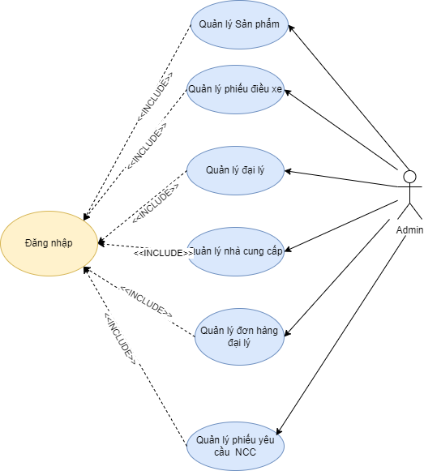***UseCase tổng quát*

*Hình 2. 1 UseCase tổng quát*

* *Biểu Đồ Lớp tổng quát*

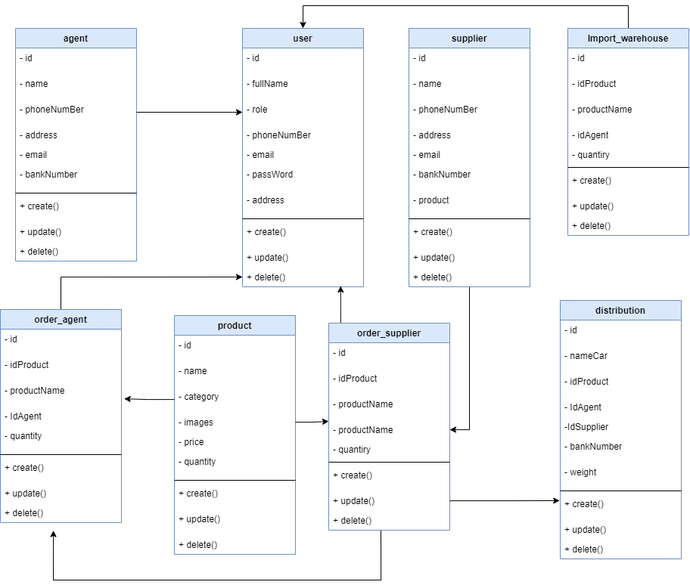

*Hình 2. 2 Biểu Đồ Lớp tổng quát*

*MODULE 1.* ***Quản lý sản phẩm***

* *UseCase Quản lý sản phẩm*

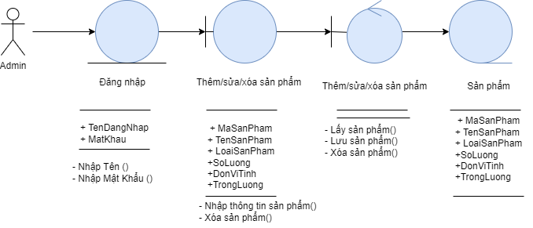

*Hình 2. 3 UseCase Quản lý sản phẩm*

* *Biểu đồ tuần tự Quản lý sản phẩm*

*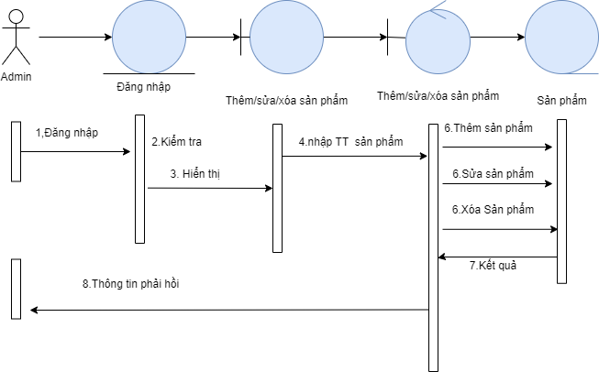Hình 2. 4 Hình Biểu đồ tuần tự Quản* sản phẩm

* *MODULE 4.* ***Quản lý đơn hàng đại lý***
* *UseCase Quản lý đơn hàng đại lý*

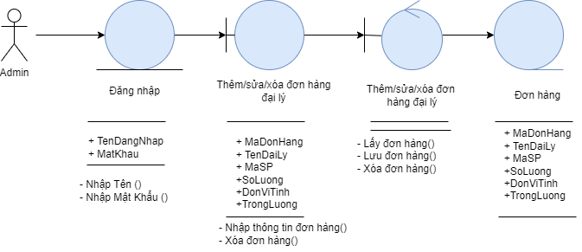

*Hình 2. 5 UseCase Quản lý đơn hàng đại lý*

* *Biểu đồ tuần tự Quản lý đơn hàng đại lý*

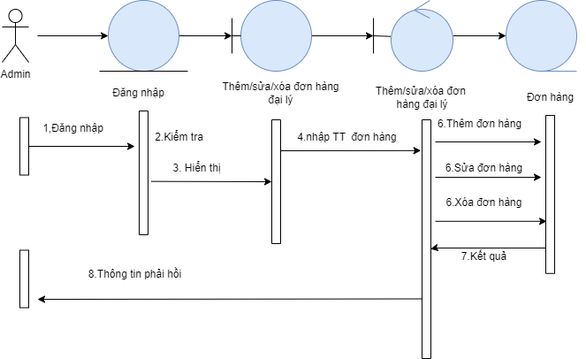

*Hình 2. 6 Hình Biểu đồ tuần tự Quản lý đơn hàng đại lý*

* *MODULE 5.* ***Quản lý phiếu yêu cầu nhà cung cấp***
* *Use Case quản lý phiếu yêu cầu nhà cung cấp*

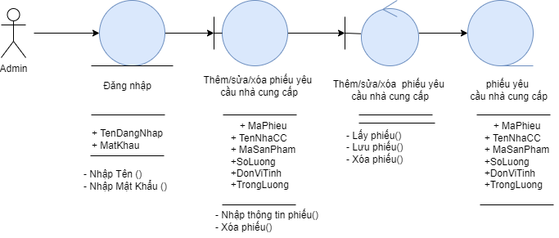

*Hình 2. 7 Use Case quản lý phiếu yêu cầu nhà cung cấp*

* *Biểu đồ tuần tự quản lý phiếu yêu cầu nhà cung cấp*

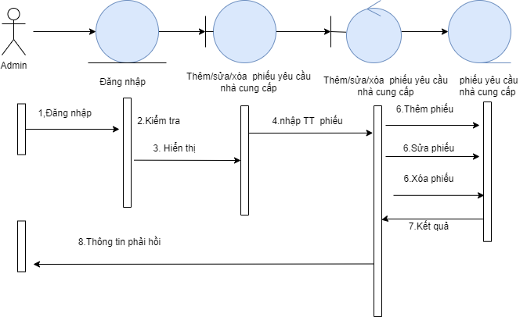

*Hình 2. 8 Biểu đồ tuần tự quản lý phiếu yêu cầu nhà cung cấp*

* *MODUL 4.* ***Quản lý điều xe***
* 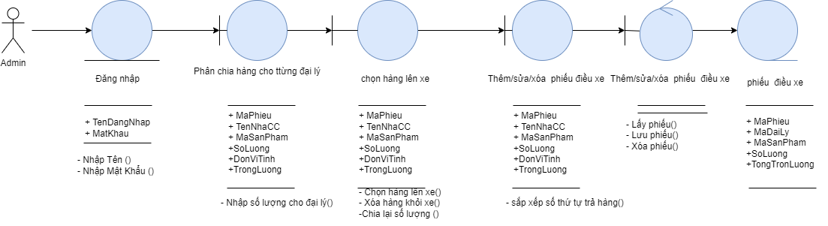*Use case quản lý điều xe*

*Hình 2. 9 Use case quản lý điều xe*

* *Biểu đồ tuần tự quản lý điều xe*

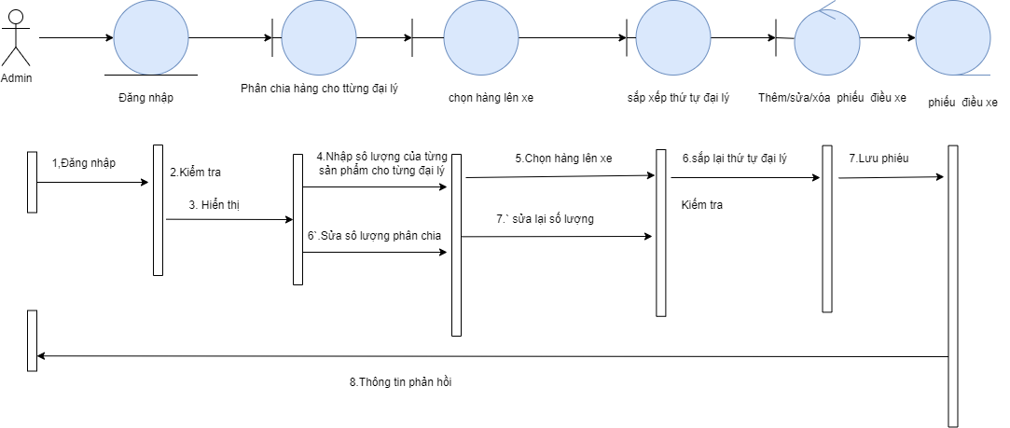

*Hình 2. 10 Biểu đồ tuần tự quản lý quản lý điều xe*

* 1. **Văn bản chiến lược phần mềm**

### ***2.3.1 Giới thiệu quy trình kiểm thử***

* Quy trình thiết lập các yêu cầu phần mềm, thiết kế, xây dựng, kiểm thử hệ thống phần mềm được thực hiện như một chuỗi các chu kì phát triển ngắn hơn.
* Có 5 bước thực hiện quy trình kiểm thử:
  + *Lập kế hoạch và kiểm soát việc kiểm thử*
  + *Phân tích và Thiết kế*
  + *Thực thi và Chạy test*
  + *Đánh giá Exit criteria and Báo cáo*
  + *Đóng hoạt động kiểm thử*
* ***Thời gian và cách thức kiểm thử***
* Việc phân tích và thiết kế testcase cho một mức độ kiểm thử nên bắt đầu sớm nhất có thể.
* Các tester nên xem xét các tài liệu sớm có thể, ngay sau khi các tài liệu này được tạo ra trong chu kì phát triển phần mềm

### ***2.3.2 Quy trình kiểm thử tổng quát***

* **Kế hoạch kiểm thử**
* Phạm vi kiểm thử: Thực hiện kế hoạch kiểm thử trên toàn bộ phần mềm
* Thời gian kiểm thử:
* Ngày bắt đầu: 01/05/2020
* Ngày kết thúc 10/05/2020
* Chiến lước kiểm thử
* Kiểm thử hệ thống
* Kiểm thử độ chấp nhận
* Kiểm thử chức năng của người dung
* Kiểm thử việc phuc hồi sau lỗi
* Kiểm thử giao diện
* Kiểm thử tích hợp

### ***2.3.3 Kế hoạch kiểm thử tổng quát***

Mục tiêu: Đưa ra bản kế hoạch các công việc cần thực hiện để kiểm thử chấp nhận hệ thống

* Thời gian dự kiến: 09/05/2020
* Thời gian kết thúc: 10/05/2020

Có 3 giai đoạn chính: Chuẩn bị 🡺 Triển khai 🡺 Nghiệm thu

* **Chuẩn bị**
* Lên kịch bản kiểm thử chấp nhận cho toàn bộ các module
* Chuẩn bị dữ liệu cho chương trình
* Chuẩn bị dữ liệu cho các Module
  + Modul Quản lý
    - Đăng nhập
    - Tìm Kiếm
    - Bình Luận
    - Đặt hàng nông sản
    - Xem hàng khuyến mại
    - Quản lý khách hàng
    - Quản lý bài viết
    - Quản lý bình luận
    - Quản lý danh mục web
    - Quản lý xem bài viế
* Chuẩn bị hệ thống
  + Reset toàn bộ dữ liệu trên hệ thống
  + Xóa dữ liệu cache
  + Backup và xóa dữ liệu DB cập nhật lại từ đầu
  + Khởi tạo lại các dữ liệu config
* **Triển khai.**
* Nhập dữ liệu vào hệ thống: Nhập dữ liệu theo các module khách hàng, số lượng các hàngvà hàng còn trống danh sách các bài viết và bình luận của khách hàng sau mỗi chuyến đi.
* Kiểm thử chấp nhận theo từng Modul
* Kiểm thử tích hợp
* Kiểm thử trên toàn bộ hệ thống
* **Nghiệm thu**
* Tổng hợp kết quả test
* Đánh giá, nghiệm thu

## **2.6 Quản lý tiến trình phần mềm**

|  |  |  |  |
| --- | --- | --- | --- |
|  | | Ngày hoàn thành (code) | Ngày hoàn thành (Test) |
| MODULE 1 | REQ 1.1 | 15/05/2020 | 25/06/2020 |
| REQ 1.2 | 15/05/2020 | 25/06/2020 |
| REQ 1.3 | 15/05/2020 | 25/06/2020 |
| REQ 1.4 | 15/05/2020 | 25/06/2020 |
| MODULE 2 | REQ 2.1 | 17/05/2020 | 26/06/2020 |
| REQ 2.2 | 17/05/2020 | 26/06/2020 |
| REQ 2.3 | 17/05/2020 | 26/06/2020 |
| REQ 2.4 | 17/05/2020 | 26/06/2020 |
| MODULE 3 | REQ 3.1 | 19/05/2020 | 27/06/2020 |
| REQ 3.2 | 19/05/2020 | 27/06/2020 |
| REQ 3.3 | 19/05/2020 | 27/06/2020 |
| REQ 3.4 | 19/05/2020 | 27/06/2020 |
| MODULE 4 | REQ 4.1 | 21/05/2020 | 28/06/2020 |
| REQ 4.2 | 21/05/2020 | 28/06/2020 |
| REQ 4.3 | 21/05/2020 | 28/06/2020 |
| REQ 4.4 | 21/05/2020 | 28/06/2020 |
| MODULE 5 | REQ 5.1 | 22/05/2020 | 24/06/2020 |
| REQ 5.2 | 22/05/2020 | 24/06/2020 |
| REQ 5.3 | 22/05/2020 | 24/06/2020 |
| REQ 5.4 | 22/05/2020 | 24/06/2020 |
| MODULE 6 | REQ 6.1 | 25/05/2020 | 26/06/2020 |
| REQ 6.2 | 25/05/2020 | 26/06/2020 |
| REQ 6.3 | 25/05/2020 | 26/06/2020 |
| REQ 6.4 | 25/05/2020 | 26/06/2020 |
| MODULE 7 | REQ 7.1 | 25/05/2020 | 26/06/2020 |
| REQ 7.2 | 25/05/2020 | 26/06/2020 |
| REQ 7.3 | 25/05/2020 | 26/06/2020 |
| REQ 7.4 | 25/05/2020 | 26/06/2020 |
| REQ 7.5 | 25/05/2020 | 26/06/2020 |
| MODULE 8 | REQ 8.1 | 29/05/2020 | 28/06/2020 |
| REQ 8.2 | 29/05/2020 | 28/06/2020 |
| REQ 8.3 | 29/05/2020 | 28/06/2020 |
| REQ 8.4 | 29/05/2020 | 28/06/2020 |

*Bảng 2. 5 Tiến trình phần mềm*

## **2.7 Tài liệu kết thúc dự án**

### ***2.7.1 Mô tả ngắn về dự án***

* Xây dựng được phần mềm và dữ liệu với các chức năng:

+ Quản lý sản phẩm

+ Quản lý đại lý

+ Quản lý nhà cung cấp

+ Quản lý đơn hàng đại lý

+ Quản lý phiếu yêu cầu nhà cung cấp

+ Quản lý phiếu điều xe

+ Quản lý nhập hàng

+ Quản lý tồn kho

+ Quản lý tài khoản

* Tổ chức lại quy trình thực hiện

+ Tiếp nhận yêu cầu đặt hàng nông sản của khách hàng và nhập vào hệ thống.

+ Xếp hàng cho khách hàng sau khi đã chọn hàng xong.

+ Trong quá trình lên hàng nếu khách hàng có gọi thêm gì thì nhân viên báo cho nhân viên quầy để nhập vào hệ thống.

+ Sau khi khách trải nghiệm hàng thì chỉ khách ra quầy để thanh toán và xuất hóa đơn cho khách hàng.

### ***2.7.2 Lý do phát triển dự án***

Trong những năm gần đây, khoa học công nghệ Việt Nam đã từng bước hội nhập vào dòng chảy của khoa học công nghệ tiên tiến trên thế giới. Công nghệ thông tin ở nước ta mới, song tốc độ phát triển của nó rất nhanh và mạnh, chiếm một vị trí quan trọng trong các ngành khoa học công nghệ.

Một trong những lĩnh vực đang được ứng dụng tin học hóa rất phổ biến ở nước ta là lĩnh vực quản lý. Tin học hóa trong quản lý đã giúp cho các nhà quản lý điều hành công việc một cách khoa học, chính xác và hiệu quả. Đặc biệt trong công tác quản lý nói chung và Đặt hàng nông sản nói riêng. Việc xây dựng hệ thống quản lý đặt hàng nông sản là điều thiết yếu nhằm xóa bỏ những phương pháp lạc hậu, lỗi thời gây tốn kém về nhiều mặt và mang lại hiệu quả cao.

* + 1. ***Kết quả đạt được***
* Dự án đã hoàn thành theo mục tiêu đề ra và đi vào hoạt động.
* Về mặt kỹ thuật: Giúp quản lý một cách rõ ràng, hiệu quả, chính xác từ quản lý đặt hàng nông sản, quản lý nhân viên, quản lý khách hàng…giúp tiết kiệm thời gian và giảm bớt nhân viên đồng thời tránh sai sót khi làm sổ sách và thống kê. Tiết kiệm thời gian cho cho nhân viên thu ngân thanh toán nhanh chóng và theo dõi được các hàng và danh sách bài viết …
* Về mặt tài chính: Hệ thống sẽ giúp order hàng tiết kiệm được thời gian, chi phí thuê nhân viên, tránh nhầm lẫn về mặt tài chính khi làm báo cáo thống kê. Tiết kiệm thời gian cho khách hàng đồng thời tạo niềm tin nơi khách hàng giúp tăng doanh thu cho nhà hàng…
  + 1. **Đánh giá về kết quả dự án**
* Dự án đã hoàn thành đúng tiến độ đề ra trong điều kiện nguồn lực cho phép. Tuy trong suốt quá trình thực hiện dự án có một số vấn đề phát sinh nhưng đều nằm trong tầm kiểm soát của dự án và không ảnh hưởng đến kết quả dự án.
  + 1. **Một số vấn đề khi kết thúc dự án**
* Sau khi đã bàn giao dự án và phần mềm đã đi vào hoạt động thì chuyển sang trạng thái bảo trì.
* Kế hoạch phát triển dự án: Khi khách hàng yêu cầu hoặc phần mềm bị lỗi thời => liên lạc với khách hàng để đàm phán hợp đồng mới
* Kế hoạch bảo trì:
* TH1: Ngay khi nhận được phản hồi của khách hàng về phần mềm.
* TH2: Nếu không có lỗi trong quá trình sử dụng phần mềm thì tiến hành bảo trì phần mềm 2 tháng/ lần.
* Người phụ trách bảo trì: Đậu Quốc Toàn

## **2.8 Tài liệu đào tạo**

* ***Đối tượng đào tạo: Admin.***
* *Yêu cầu đặt ra:*
* Hiểu được hoạt động của phần mềm: cách bật, tắt, đăng nhập, đăng xuất…
* Thành thạo các thao tác trên phần mềm: xem, thêm, sửa, xóa...
* Biết cách kiểm tra, kiểm soát số lượng hàngthông qua phần mềm.
* Sử dụng phần mềm để nhập danh sách khách và các bài viết.
* Quản lý hàngđể xếp bàn cho khách một cách hợp lý.
* Nắm rõ cách đặt hàng nông sản và giá các hàng trong phần mềm.
* Xử lý yêu cầu đặt hàng nông sản của khách hàng nhanh chóng, đầy đủ.
* Thực hiện thanh toán thật chính xác.
* Có thể xử lý một số lỗi nhỏ và cơ bản như phần mềm bị treo, xử lý chậm…
* Báo cho chủ cửa hàng hoặc gọi cho bên thiết kế phần mềm nếu gặp phải những lỗi không biết giải quyết.

**CHƯƠNG 3: GIAO DIỆN DEMO**

1. **Đăng nhập**

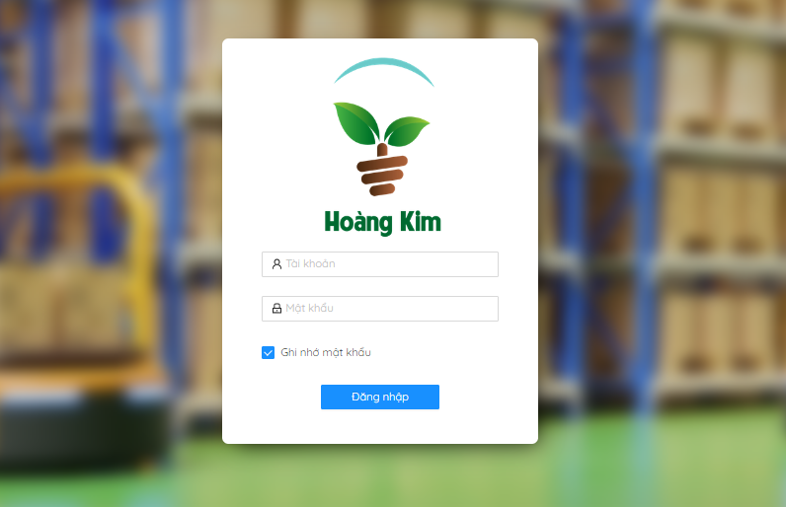

1. **Trang chủ**

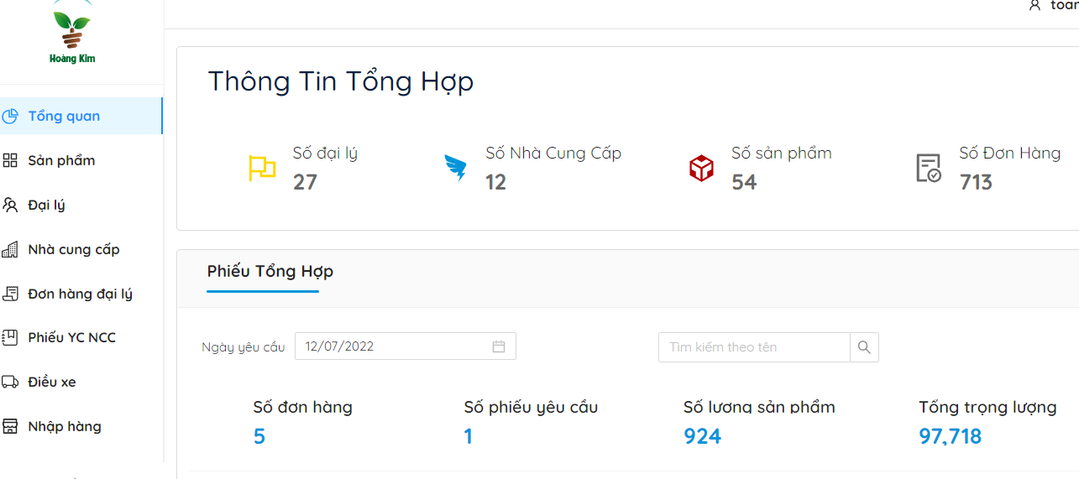

1. 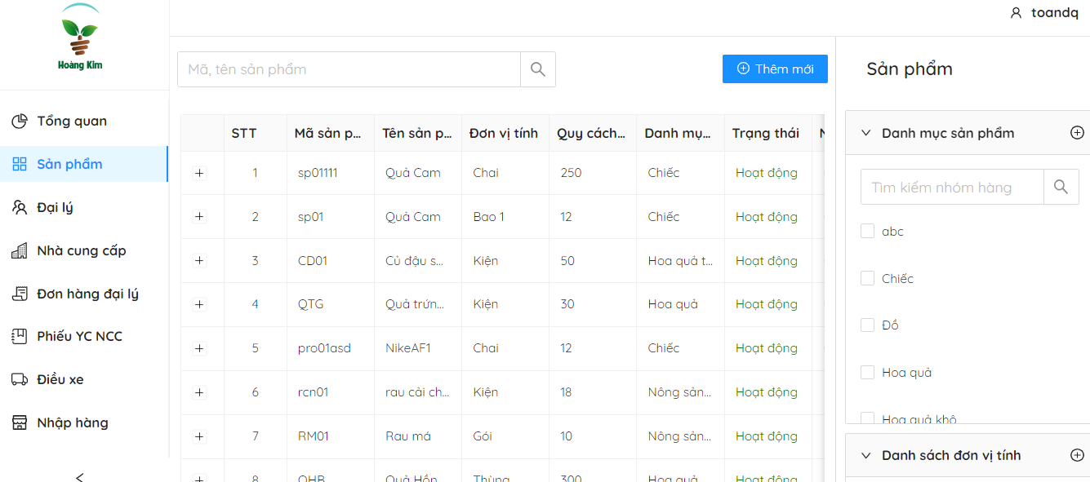**Sản phẩm**
2. **Đại lý**

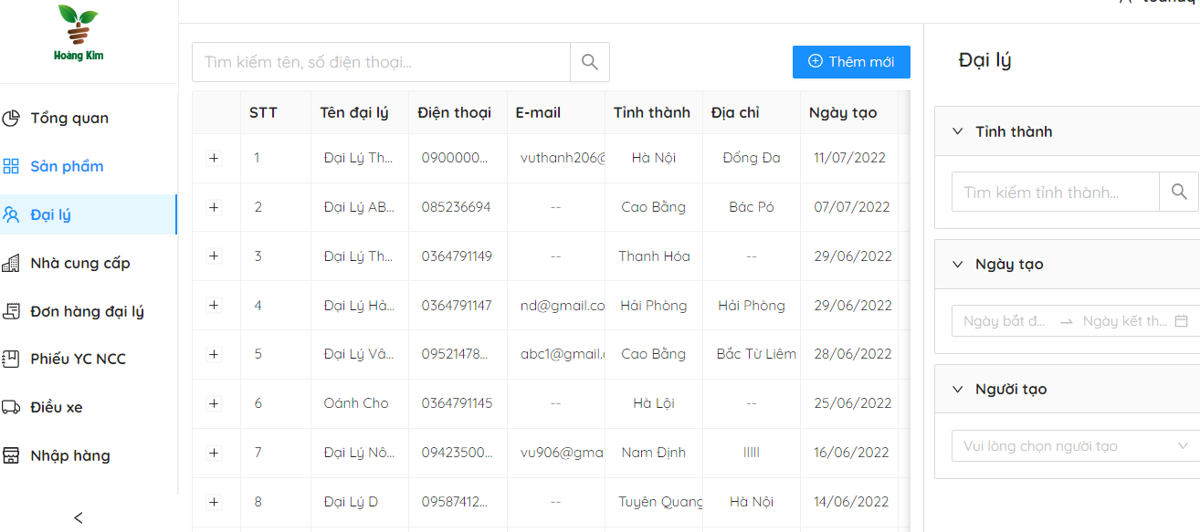

1. **Nhà cung cấp**

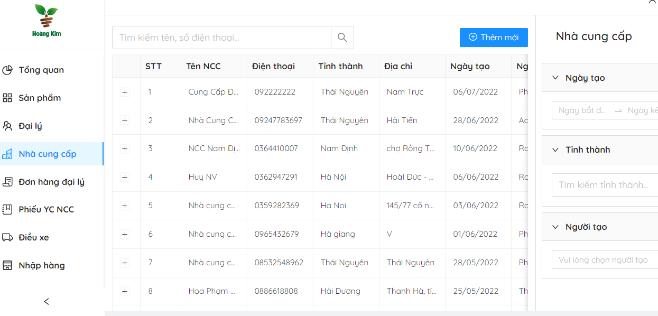

1. 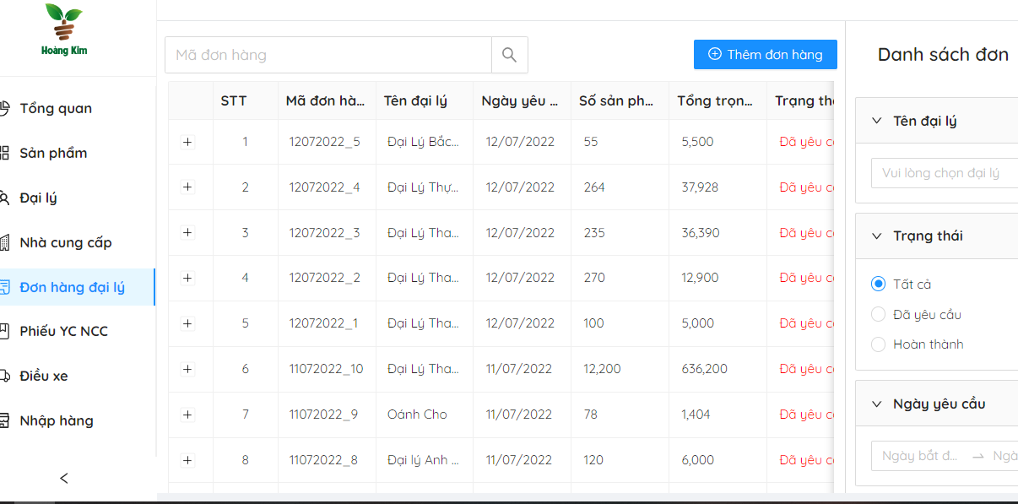**Đơn Hàng Đại lý**

1. **Phiếu yêu cầu nhà cung cấp**

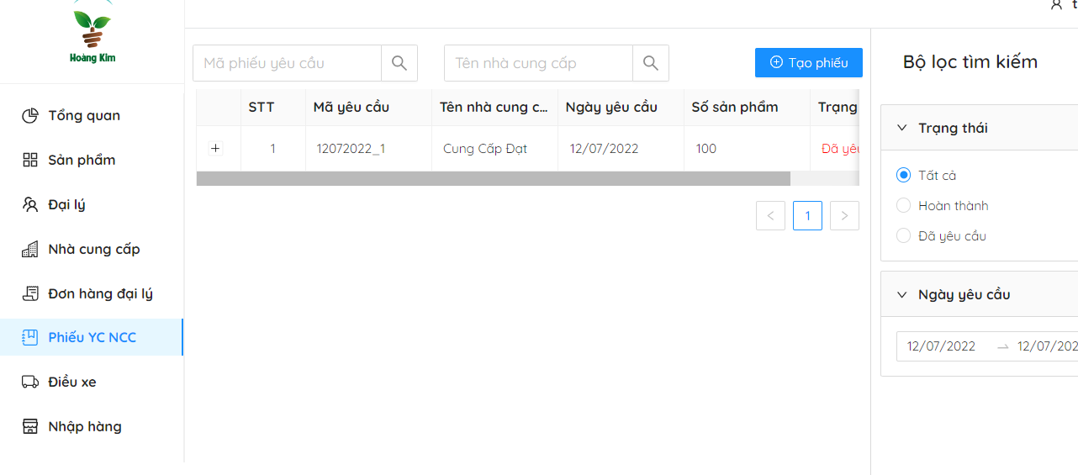

1. **Điều xe**

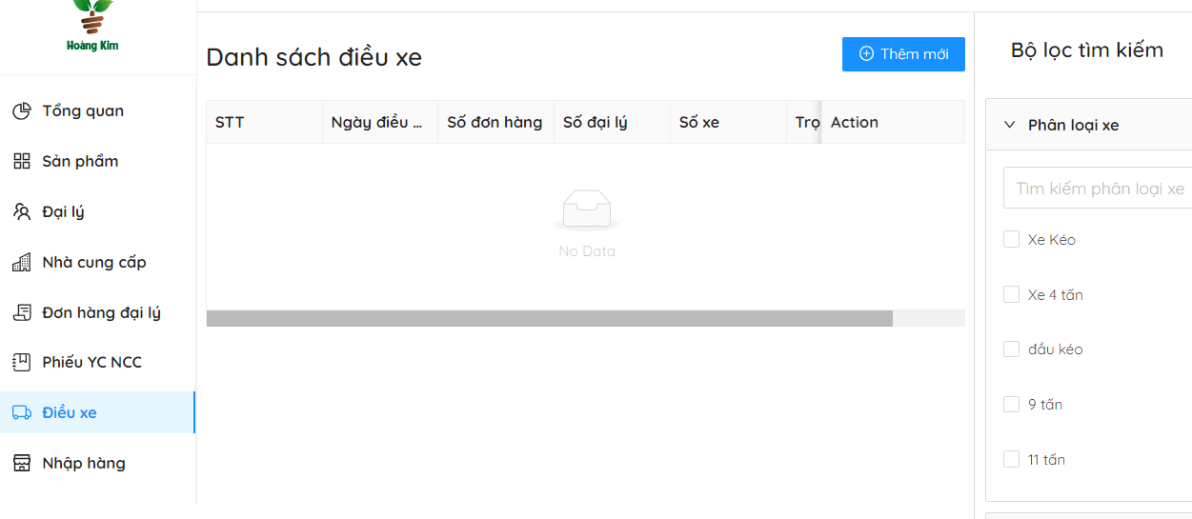

1. 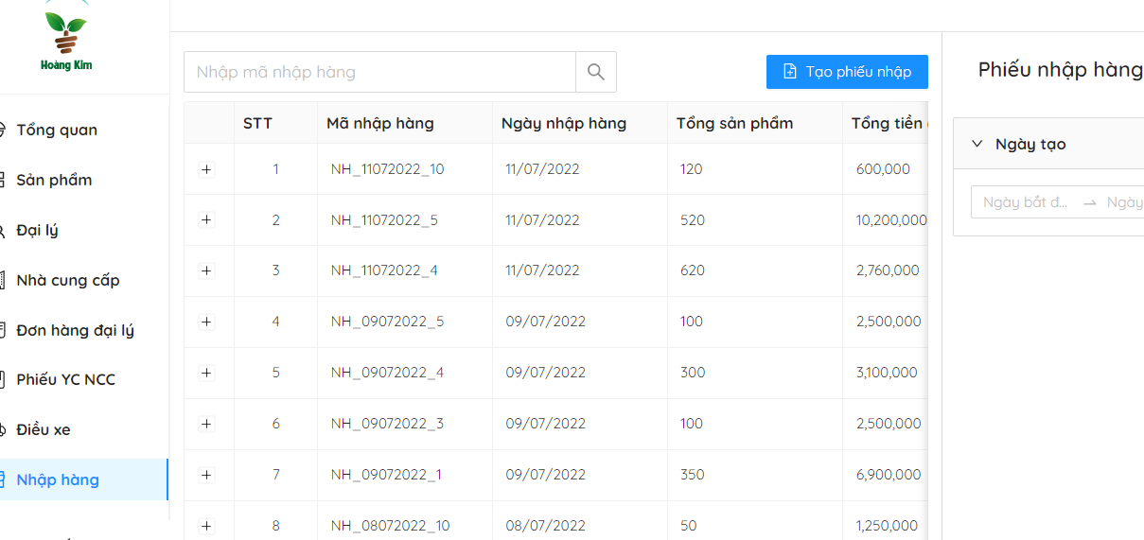**Nhâp hàng**
2. 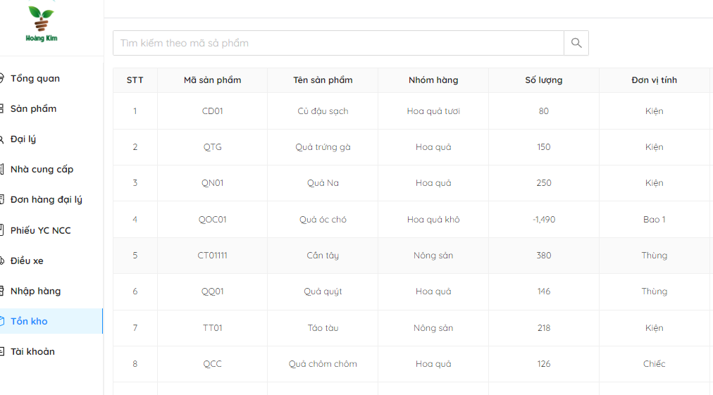**Tồn kho**
3. **Tài khoản**

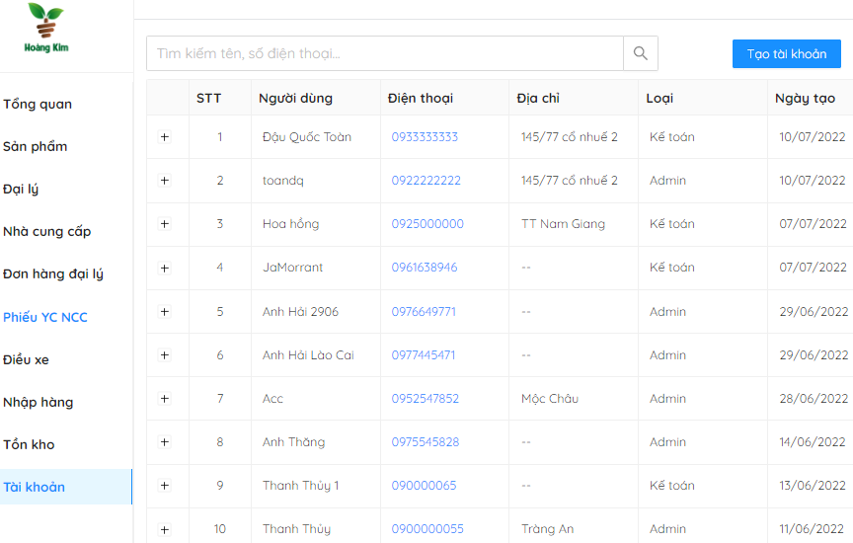

**KẾT LUẬN**

Sau một thời gian tìm hiểu và nghiên cứu đề tài “XÂY DỰNG WEBSITE QUẢN Lý ĐẶT HÀNG NÔN SẢN” em đã phát triển và hoàn thành về cơ bản theo đúng những yêu cầu về nội dung và thời gian đã định. Trong quá trình nghiên cứu và thực hiện đề tài với quyết tâm cao nhưng do hạn chế về kinh nghiệm và kiến thức nên đề tài của chúng em sẽ không thể tránh khỏi những thiếu xót. Em rất mong nhận được ý kiến đóng góp từ quý thầy cô và các bạn để đề tài được hoàn thiện hơn.

***- Kết quả đạt được:***

+ Hoàn thiện được một số chức năng cơ bản của phần mềm như tìm kiếm và đặt hàng nông sản đối với khách hàng, thêm -sửa- xóa thông tin, thống kê hóa đơn …

+ Việc quản lý và mua bán dịch vụ cũng trở nên dễ dàng, thuận tiện hơn. Hạn chế được những việc bỏ lỡ cơ hội cho khách hàng đặt hàng nông sản.

+ Có cơ hội học tập và nghiên cứu nhiều hơn nữa về bộ môn cũng như các công cụ hỗ trợ, ngôn ngữ khác.

***- Hạn chế của đề tài:*** Do thời gian làm có hạn nên em chưa thể hoàn thiện đầy đủ chức năng của chương trình. Trên đây là một số chức năng cơ bản nhất của phần mềm.

***- Hướng phát triển:***

+ Để phần mềm hoạt động có hiệu quả hơn, em sẽ cố gắng hoàn thiện và bổ sung, sửa đổi một số giao diện sao cho thân thiện với người sử dụng và đặc biệt là dễ dàng sử dụng mà tính bảo mật vẫn được đảm bảo.

+ Hệ thống cần mở rộng thêm nhiều chức năng có tính tự động hóa cao, thống kê được số lượng khách vào order hàng, phát triển hệ thống đặt hàng nông sản rộng khắp cả nước

Cuối cùng, một lần nữa em xin chân thành cảm ơn thầy Đặng Trần Đức đã định hướng và giúp đỡ giúp em phát triển đề tài này!